Frei - um da zu sein

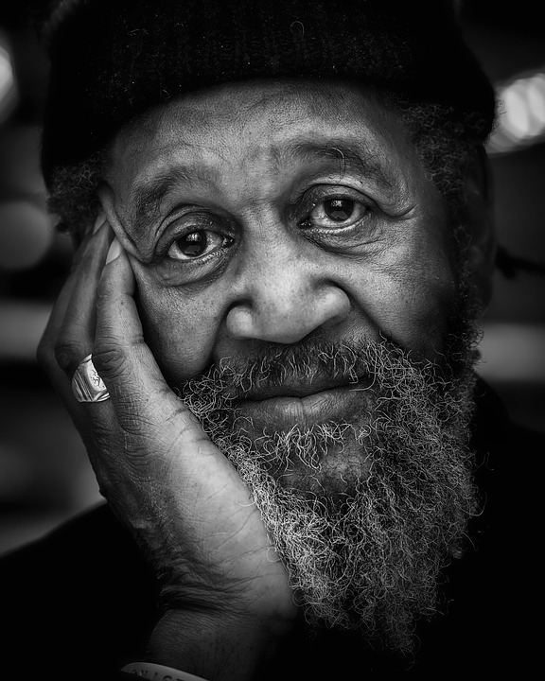
Schriftwort: Mk 10,46

Da kam Jesus nach Jericho.
Als er mit seinen Jüngern
und einer großen Menschenmenge,
die Stadt verließ,
saß ein blinder Bettler am Weg.

Es war
Bartimäus,
der Sohn von Timäus.

Meditation

Auch ich bin da, ich, die Tochter/ der Sohn von … .

Ich habe Zeit und schaue auf mein Leben,
auf meine Familie,
auf meine Herkunft.

Wer bin ich?
Was ist mir heute wichtig?

Ich beobachte, was mich umgibt.
Ich richte den Blick nach außen und nach innen.

Ich bin da, Gott, heute neu zu begegnen.

Ich bin frei – um da zu sein.

